  МИНИСТЕРСТВО  ТАТАРСТАН РЕСПУБЛИКАСЫ  МӘГАРИФ ҺӘМ ФӘН МИНИСТРЛЫГЫ  Кремль ур., 9 нчы йорт, Казан шәһәре, 420111  МИНИСТЕРСТВО  ОБРАЯ И НАУКИ  РЕСПУБЛИКИ ТАТАРСТАН  ул.Кремлевская, д.9, г.Казань, 420111  ОБРАЗОВАНИЯ И НАУКИ  РЕСПУБЛИКИ ТАТАРСТАН  Государственное бюджетное  общеобразовательное учреждение  «НАБЕРЕЖНОЧЕЛНИНСКАЯ  ШКОЛА № 75  ДЛЯ ДЕТЕЙ С ОГРАНИЧЕННЫМИ ВОЗМОЖНОСТЯМИ ЗДОРОВЬЯ»  пр. Яшьлек, 1А г. Набережные Челны, 423827 |  | ТАТАРСТАН РЕСПУБЛИКАСЫ  МӘГАРИФ ҺӘМ ФӘН  МИНИСТРЛЫГЫ  Дәүләт бюджет гомуми  белем учреждениесе  «СӘЛАМӘТЛЕК МӨМКИНЛЕКЛӘРЕ ЧИКЛӘНГӘН БАЛАЛАР ӨЧЕН 75 НЧЕ  ЯР ЧАЛЛЫ МӘКТӘБЕ»  Яшьлек проспекты, 1 нче А йорты , Яр Чаллы  шәһәре, 423827
Тел.: (8552) 59-91-58, факс: 59-97-39 e-mail: sch75_chelny@mail.ru

ПРИКАЗ
от 07.06.2022 №107

«Об утверждении плана
мероприятий по противодействию
экстремизму, терроризму и антитеррористической защищенности»

В соответствии с Федеральным законом 29.12.2012 года № 273-ФЗ «Об образовании в РФ», Федеральным законом от 06.03.2006 № 35-ФЗ «О противодействии терроризму», Указом Президента Российской Федерации от 15.02.2006 № 116 «О мерах по противодействию терроризму»,

П Р И К А З Ы В А Ю:

1. Утвердить план мероприятий по антитеррористической защищенности ГБОУ «Набережночелнинская школа №75» на 2022-2023 учебный год (приложение 1).
2. Заместителю директора по ВР Билаловой Р.Р., заместителю директора по АХЧ Даниловой М.Х. организовывать свою работу в соответствии с Планом.
3. Контроль за исполнением приказа оставляю за собой.

Директор О.В.Марданова

С приказом ознакомлены:
Билалова Р.Р.
Данилова М.Х.

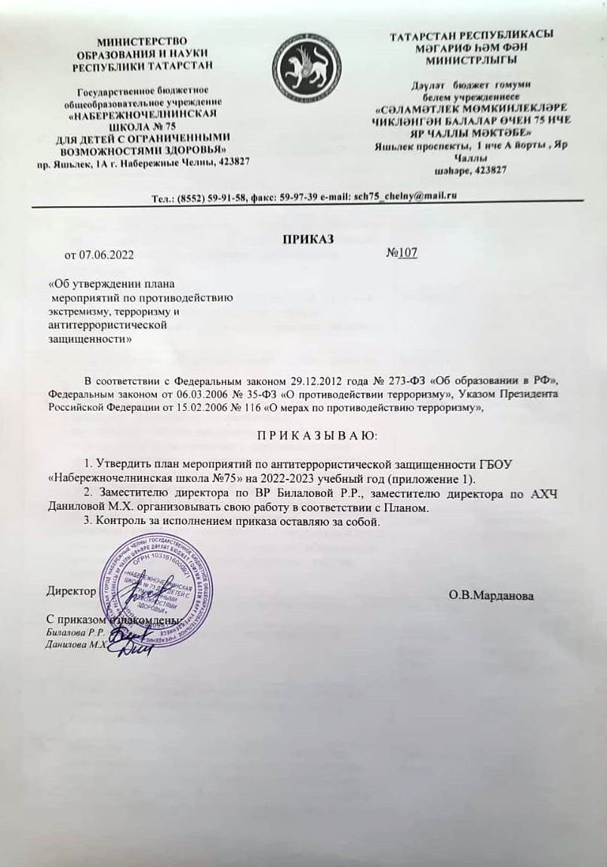

Приложение к приказу
№107от 07.06.2022

План мероприятий по противодействию
экстремизму, терроризму и антитеррористической защищенности
В ГБОУ «Набережночелнинская школа №75» на 2022-2023 учебный год.

№п/п | Мероприятия | сроки | ответственные
Первоочередные, неотложные мероприятия

 | Обеспечение пропускного и внутриобъектового режимов. Осуществление контроля, за функционированием школы.  Усиление пропускного режима автотранспорта на территорию школы | постоянно | Заместитель директора по ВР, АХЧ
 | Организация внешней безопасности (наличие замков на подвальном и складских помещениях, воротах, исправность звонков в группах, расположенных на первом этаже) | постоянно | Заместитель директора по АХЧ
 | Издание Приказа «Об организации пропускного режима» | сентябрь | Заместитель директора по АХЧ
 | Назначение должностных лиц, ответственных за проведение мероприятий по обеспечению антитеррористической защищенности школы (территории) и организацию взаимодействия с территориальными органами безопасности, территориальными органами Министерства внутренних дел Российской Федерации и территориальными органами Федеральной службы войск национальной гвардии Российской Федерации | сентябрь | Заместитель директора по ВР
 | Инструктаж по обеспечению безопасности, антитеррористической защищенности сотрудников и детей в условиях повседневной деятельности, при обнаружении предмета, похожего на взрывное устройство, в случае захвата заложников. | 2 раза в год | Заместитель директора по ВР
 | Инструктаж по пропускному и внутриобъектовому режиму | 2 раза в год | Заместитель директора по ВР
 | Тренировочные эвакуации в случае возникновения чрезвычайных ситуаций | Сентябрь,  Ноябрь  Март  Апрель | Директор  Заместитель директора по ВР
 | Разработка инструкций и памяток о порядке действий в случае угрозы совершения террористического акта, информационных плакатов. | 1 раз в год | Заместитель директора по ВР
 | Периодический обход и осмотр школы (территории), помещений, систем подземных коммуникаций, стоянок транспорта, а также периодическая проверка складских помещений на предмет обнаружения бесхозных вещей и предметов на объекте или в непосредственной близости от него. | Ежедневно: утром | Заместитель директора по АХЧ, дворник,
 | Ежедневные осмотры помещений школы | ежедневно | Заместитель директора по АХЧ, дежурный администратор
 | Утверждение графика дежурства в праздничные и выходные дни | Ежедневно | Заместитель директора по АХЧ
 | Постоянное содержание в порядке подвальных, подсобных помещений и запасных выходов из школы. Проверка состояния ограждения, обеспечение контроля за освещенностью территории школы в темное время суток, проверка наличия и исправности средств пожаротушения и т.д. | постоянно | Заместитель директора по АХЧ
 | Обеспечение контроля за вносимыми (ввозимыми) на территорию школы грузами и предметами ручной клади, своевременным вывозом твердых бытовых отходов | постоянно | Заместитель директора по АХЧ,  Вахтер
 | Ежедневный контроль и передача дежурства по школе | постоянно | Администрация, вахтер, сторож
 | Обеспечение своевременного прихода на работу (педагогам - за 10-15 минут до начала занятий) с целью проверки территории, помещений на предмет отсутствия посторонних и подозрительных предметов. | постоянно | Дежурный администратор
 | Контроль за исправностью работы систем АПС, КТС | постоянно | Заместитель директора по АХЧ
 | Отработка плана эвакуации работников, воспитанников и иных лиц, находящихся в школе в случае получения информации об угрозе совершения или о совершении террористического акта | По необходимости | Заместитель директора по АХЧ
 | Обслуживание школы инженерно-технических средств и систем охраны, поддержание их в исправном состоянии.  Контроль по бесперебойной и устойчивой связи | постоянно | Заместитель директора по АХЧ
 | Контроль по пребыванию на объекте (территории) посторонних лиц и нахождению транспортных средств, в том числе в непосредственной близости от школы | постоянно | Заместитель директора по АХЧ  Дежурный администратор  Вахтер
 | Осуществление мероприятий информационной безопасности, обеспечивающих защиту от несанкционированного доступа к информационным ресурсам объектов (территорий); | постоянно | Заместитель директора по АХЧ  Дежурный администратор  Вахтер
 | Размещение наглядных пособий, содержащих информацию о порядке действий работников, воспитанников и иных лиц, находящихся в школе при обнаружении подозрительных лиц или предметов, поступлении информации об угрозе совершения или о совершении террористических актов, а также схему эвакуации при возникновении чрезвычайных ситуаций, номера телефонов аварийно-спасательных служб, территориальных органов безопасности, территориальных органов Министерства внутренних дел Российской Федерации и территориальных органов Федеральной службы войск национальной гвардии РФ | Сентябрь, постоянно | Заместитель директора по АХЧ
 | Проверка документов фонда библиотеки на предмет выявления и изъятия из библиотечного фонда изданий, включаемых в «Федеральный список экстремистской литературы». | 1 раз в квартал | Библиотекарь Ишмурзина Р.Ф.
Долгосрочные мероприятия, требующие длительного времени
и значительных финансовых затрат
 | Оснащение школы инженерно-техническими средствами и системами охраны:  - установка дополнительной системы наблюдения | По мере поступления средств | Заместитель директора по АХЧ
Работа с детьми
 | Проведение уроков памяти “Хэтер-память”посвященного памяти детей, погибшего в школе №1 г.Беслана | 01.09.2022 | Классные руководители 1-9 классов
 | Конкурс плакатов и рисунков на темы:  - «Мы за дружбу народов! Мы против насилия!»;  - «Нет террору!».  Конкурс информационных листов и буклетов среди старших классов «Скажем терроризму и экстремизму НЕТ!» | 20.09.2022  Апрель | Учитель технологии
 | Оформление выставки методической и периодической литературы  - «Наш дом - Татарстан: одна Земля, одна история»;  -«Жить в мире с собой и другими»;  - «Борьба с терроризмом касается каждого» | Сентябрь-октябрь  март | Библиотекарь
 | Размещение материалов по итогам месячника на сайте школы (фото-печатных материалов, презентаций) | октябрь | Заместитель директора по АХЧ
 | Классные часы, уроки СБО, беседы и тренинги психолога:  -«Экстремизм в молодежной среде»;  -«Патриотизм без экстремизма»  -«Дружбой дорожить умейте…»  «Противодействие терроризму»;  - «Твоя безопасность в твоих руках»;  - «Мостик дружбы»  -«Меры безопасности при обращении с огнем»;  – «Поведение в экстремальных ситуациях»;  –«Правила поведения в случае проявления теракта, возникновение ситуаций природного и техногенного характера» | сентябрь-октябрь  апрель  сентябрь  октябрь  март  в течение года | Классные руководители  Классные руководители.  Учителя ОТ
 | - «Урок мира. Толерантность»  - Беседа на тему: Нам надо лучше знать друг-друга (1-5)  - Информационный час на тему: Что значит жить в мире с собой и другими. (7-9 класс) | сентябрь  сентябрь | Классные руководители  Классные руководители
 | Просмотр видеороликов и мультфильмов по теме ЧС  (http://www.senya-spasatel.ru, http://azbez.com,http://www.culture.mchs.gov.ru/ | в течение года | Классные руководители
 | Выступления на родительских собраниях  - «Ответственность родителей за правонарушения их детей».  - «Возрастные особенности подростков» | Сентябрь  апрель | Директор  Классные руководители
Работа с педагогическим коллективом
 | Методическое объединение классных руководителей по теме «Планирование работы классного руководителя на 2022-2023 учебный год» (включение в планы воспитательной работы классных часов и родительских собраний по вопросу противодействия экстремизму и терроризму качеств учащихся на уроках и во внеклассных | Август | Заместитель директора по ВР
 | Совещание педагогического коллектива по теме: «Организация профилактической работы по противодействию экстремизму и терроризму». | Сентябрь | Директор школы  Заместитель директора по ВР
 | Круглый стол по обмену опытом классных руководителей и учителей-предметников «Знаю! Умею! Готов показать!» (мероприятия, направленные на воспитание нравственных качеств личности» | Апрель | Заместитель директора по ВР  Классные руководители
Работа с родителями
 | Проведение бесед с родителями о режиме посещения школы | В течение года | Заместитель директора по ВР
 | Родительские собрания на темы «Терроризм и экстремизм: причины и последствия». | Сентябрь | Заместитель директора по ВР
 | конференция по теме «О противодействии профилактической работы по противодействию терроризму и экстремизму, связанных с профилактической работы по противодействию терроризму и экстремизму учащихся и их родителей». | В течение года | Заместитель директора по ВР

